

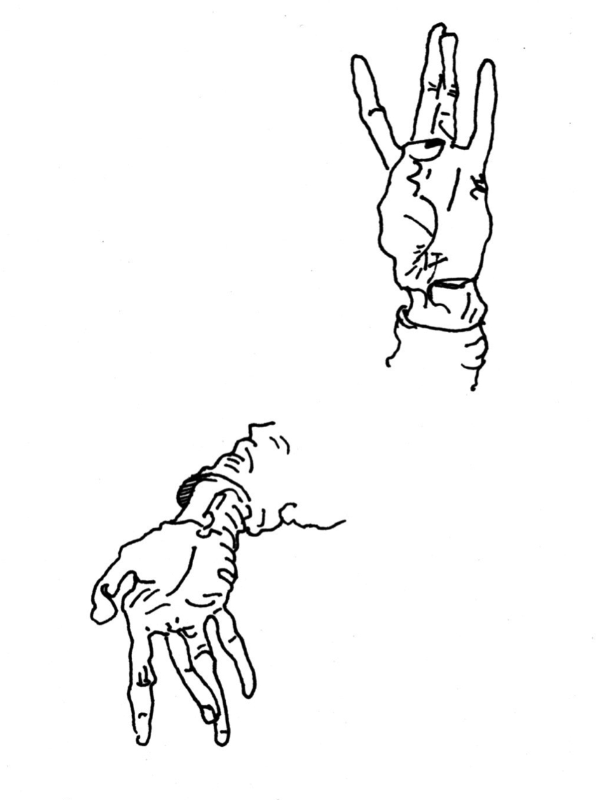

**SCHIELE** *interaktiv*





**SCHIELE** *interaktiv*